|  |  |
| --- | --- |
| Gerb-BMSTU_01 | **Министерство науки и высшего образования Российской Федерации**  **Федеральное государственное бюджетное образовательное учреждение**  **высшего образования**  **«Московский государственный технический университет**  **имени Н.Э. Баумана**  **(национальный исследовательский университет)»**  **(МГТУ им. Н.Э. Баумана)** |

ФАКУЛЬТЕТ «Информатика и системы управления»

КАФЕДРА «Программное обеспечение ЭВМ и информационные технологии»

**ОТЧЕТ**

*к лабораторной работе №1*

*По курсу: «Экономика программной инженерии»*

*Тема: «Планирование программного проекта в*

*Microsoft Project: настройка рабочей среды и создание нового проекта»*

Студентк ИУ7-81Б

Кобаренков И.В.

Вариант 9

Преподаватель

Барышникова М.Ю

Силантьева А.В

*2022 г.*

**Задание для тренировки**

Вариант 1.

Осуществить планирование проекта со следующими временными характеристиками

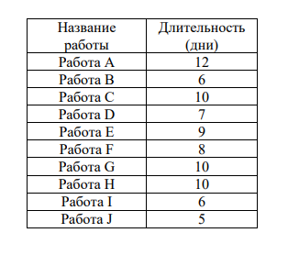

Дата начала проекта – 1-й рабочий день марта текущего года. Провести планирование работ проекта, учитывая следующие связи между задачами:

1.Предусмотреть, что D – исходная работа проекта;

2.Работы С, E и F начинаются сразу по окончании работы D;

3.Работы A и J следуют за C, а работа G – за F;

4.Работа I следует за A, а работа B – за G;

5.Работа H начинается после завершения E, но не может начаться, пока не завершены I и B

Планирование происходит с фиксированным количеством ресурсов.

**Результат**

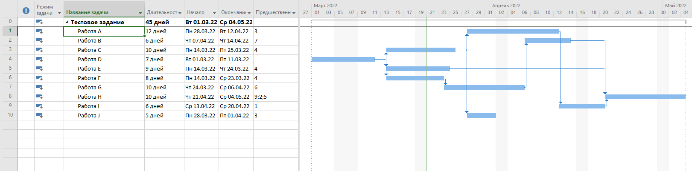

**Цель работы**

Целью лабораторной работы №1 является освоение возможностей программы Microsoft Project для планирования проекта по разработке программного обеспечения.

**Содержание проекта**: команда разработчиков из 16 человек занимается созданием карты города на основе собственного модуля отображения. Проект должен быть завершен в течение 6 месяцев. Бюджет проекта: 50 000 рублей.

**Задание 1**

На вкладке проект-сведения о проекте выполним п.1 и п.6.

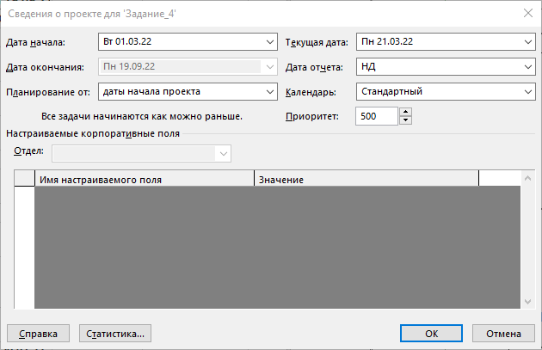

На вкладке файл-параметры-расписание выполним п.2-5.

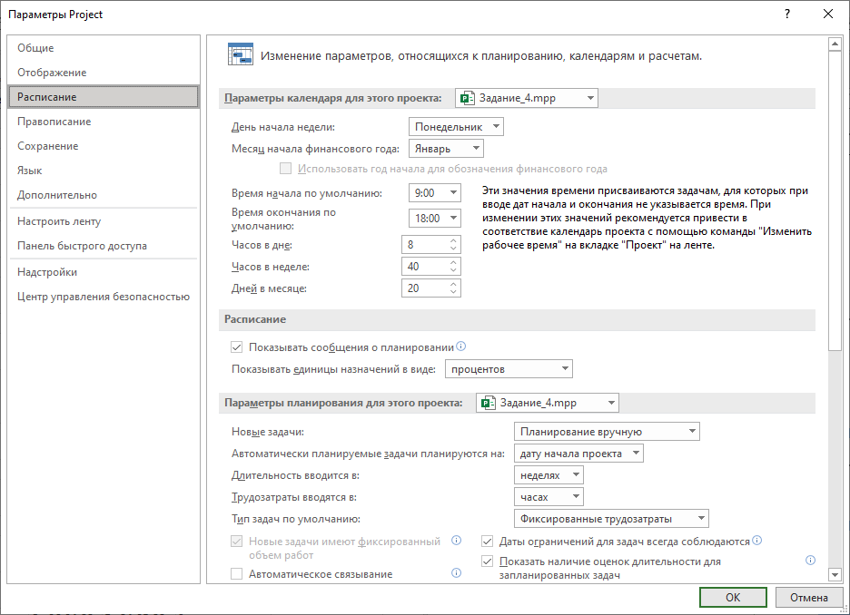

Добавим праздники в календарь (проект-изменить рабочее время).

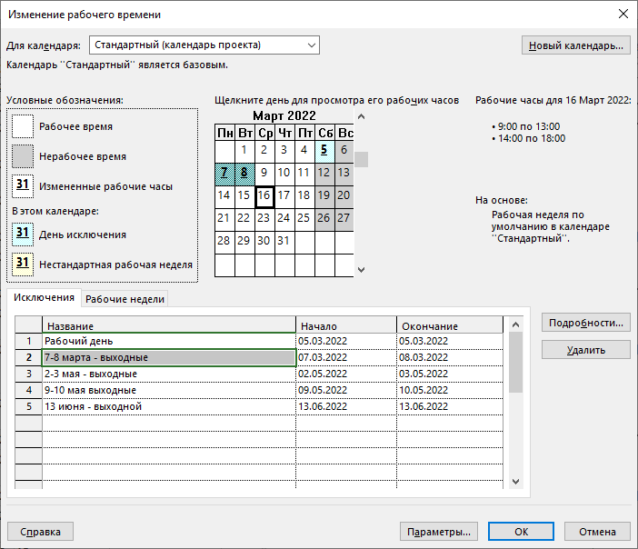

В конце была добавлена суммарная задача проекта и заполнена вкладка заметки информацией об основных параметрах проекта.

**Задание 2**

Был произведен ввод задач.

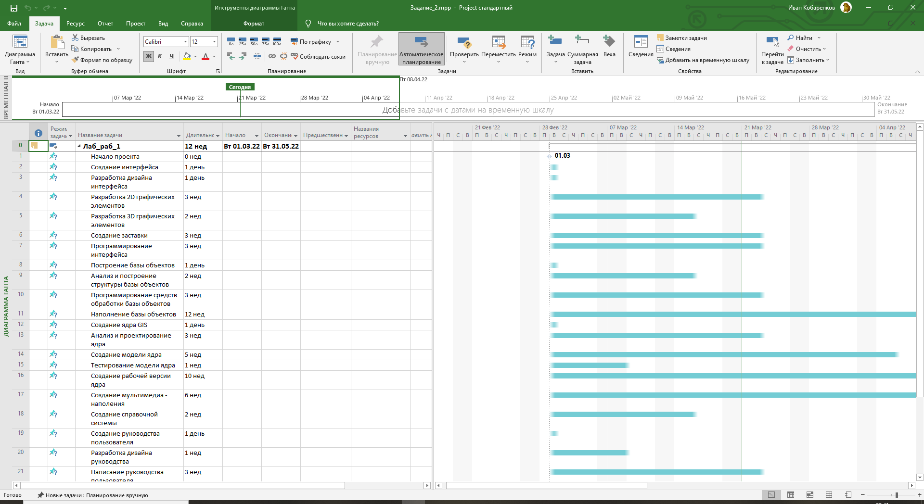

**Задание 3**

При помощи кнопки на области «планирование» были разделены задачи на подгруппы.

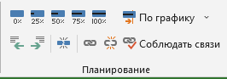

Также был установлен автоматический режим задач.

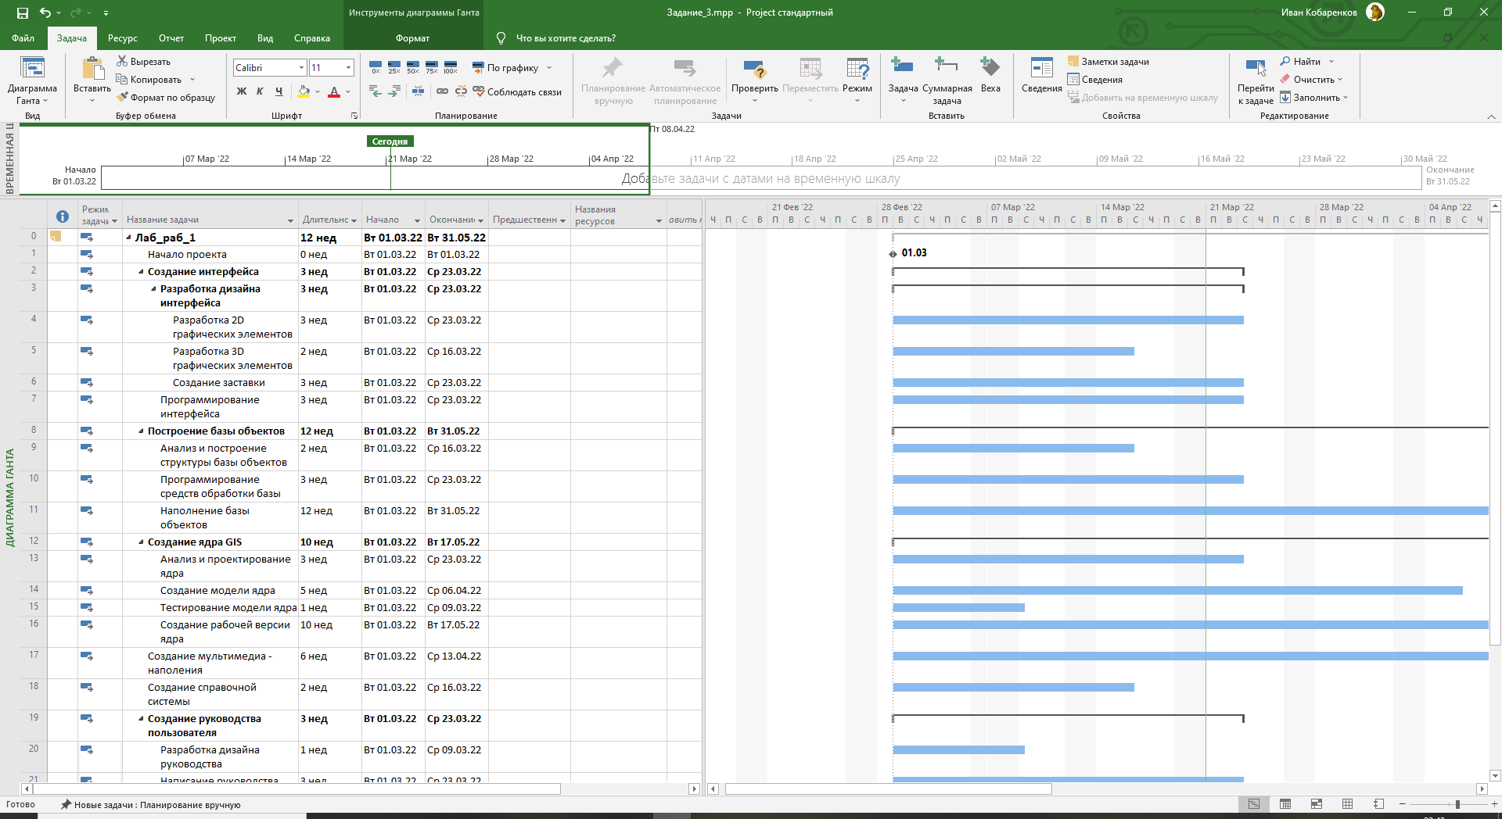

**Задание 4**

Была заполнена колонка «предшественники» и получен итоговый результат.

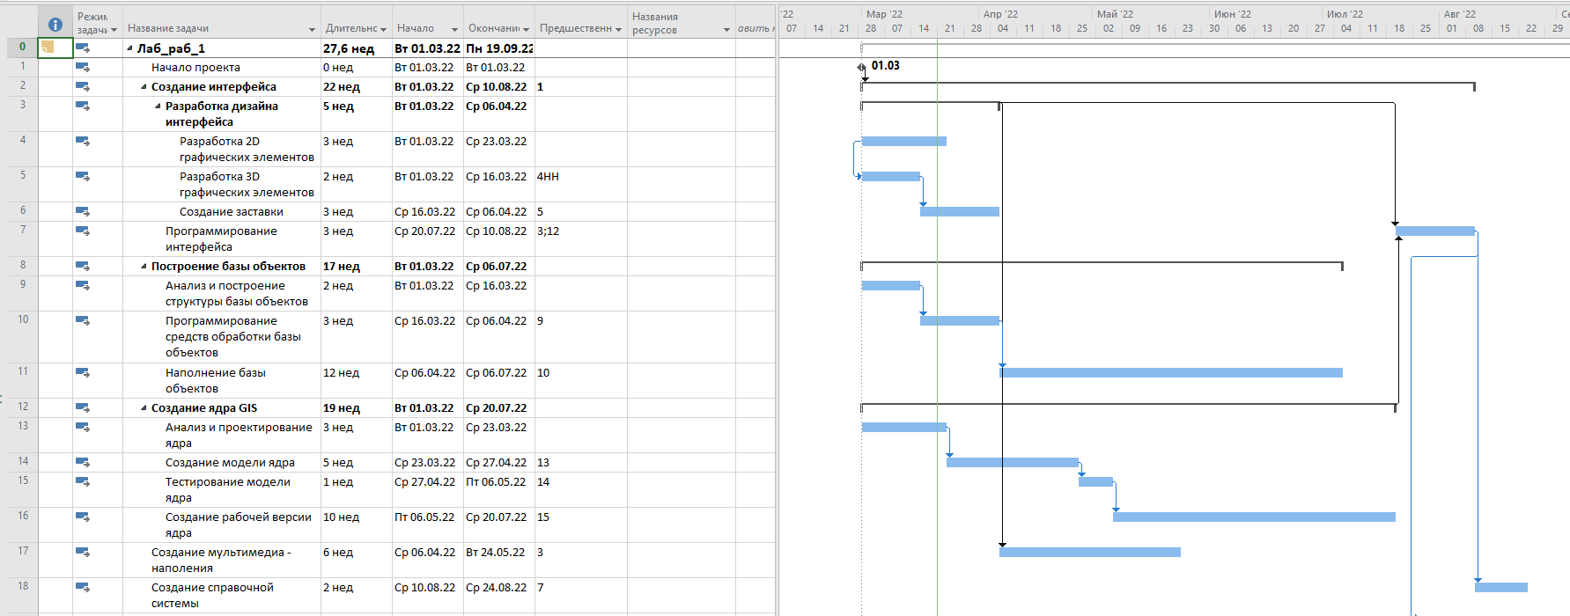

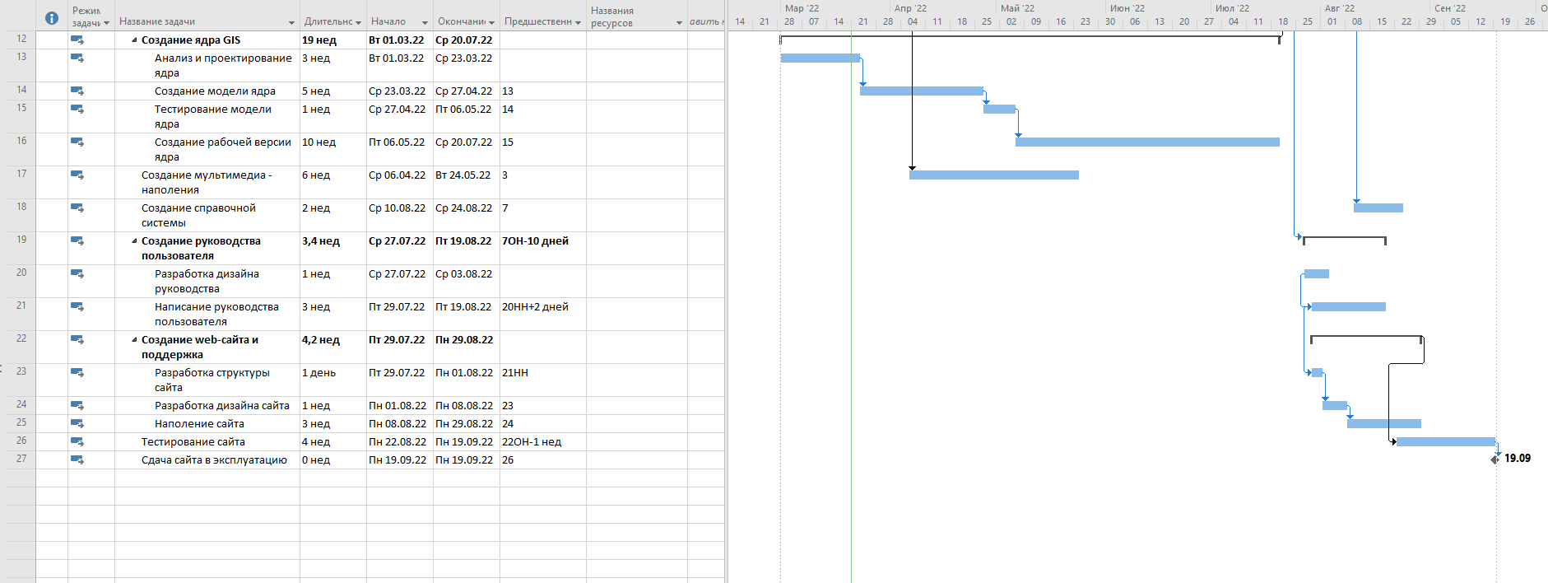

**Заключение**

В ходе выполнения данной лабораторной работы была изучена программа MS Project 2019 и ряд её возможностей. Была проведена настройка рабочей среды, создание списка задач, их структурирование и установление связей между ними.

В результате выяснилось, что проект не укладывается в изначальные сроки: 19.09.2022 вместо 01.09.2022